Documentation SPOT

**Glossaire :**

I-Sécurité..............................................................................................3 Points de pincements..................................................................................3

Manipuler le robot........................................................................................3

Règles de sécurité……………………………………………………………....4

Situations dangereuses…………………………………………………………5

II-Mise en route....................................................................................6

Boutons.......................................................................................................6

Mise en route...............................................................................................6

III-Utiliser le robot.................................................................................8

Mode position..............................................................................................8

Mode marche.............................................................................................. 9

Mode escalier..............................................................................................9

IV-La manette....................................................................................11

Présentation.............................................................................................11

Modes d’utilisations du robot....................................................................12

Réglages et paramètres...........................................................................12

V-Autowalk.........................................................................................15

Enregistrer une mission.............................................................................15

Lancer une mission Autowalk....................................................................16

VI-Éteindre correctement le robot.......................................................18

VII-Maintenance du robot....................................................................20

Inspection du robot.....................................................................................20

Batterie.......................................................................................................21

Calibrage du robot......................................................................................21

VIII-Informations générales................................................................23

**I-Sécurité**

1. Points de pincements :

Certaines parties du robot sont des zones à risques : la batterie, les genoux, les hanches. Il convient d’éviter de mettre la main dans ces zones.

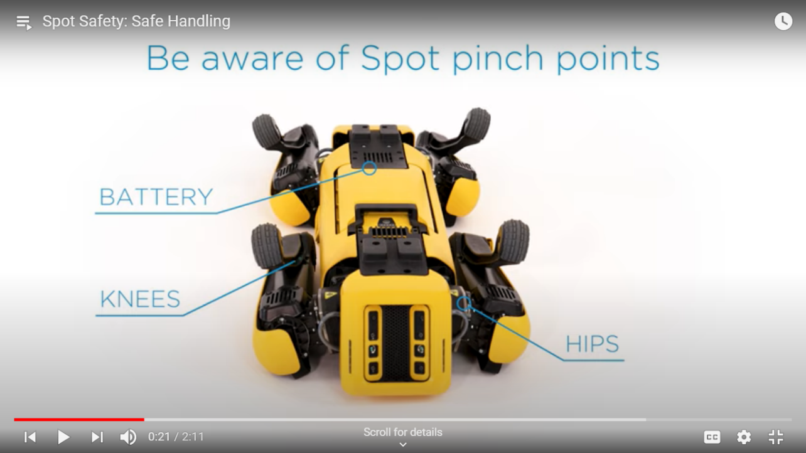

1. Manipuler le robot :

**Manipulez le robot uniquement si SPOT est éteint ou si SPOT est allumé et ses moteurs sont verrouillés**

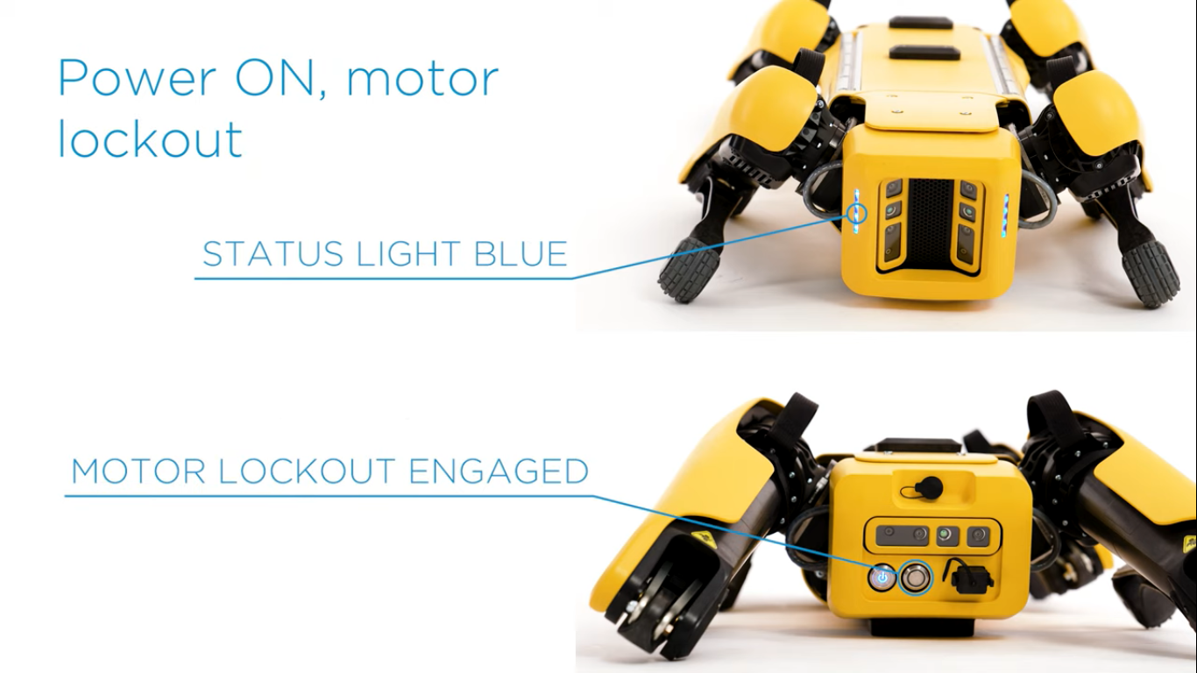

1) Placez-vous à côté du robot et vérifiez que les moteurs sont éteints et verrouillés. Vérifiez aussi qu’il y ait assez d’espace pour manipuler le robot.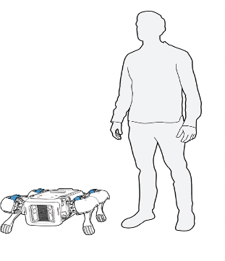

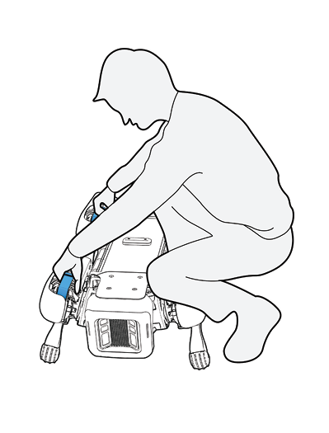

2) Agrippez les poignées situées sur le robot à l’opposé de votre position en faisant attention aux points de pincement.

3)Soulevez le robot et faites-le rouler sur le sol lentement en faisant attention à ses pieds. 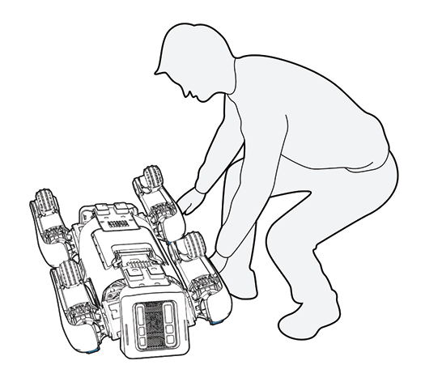

1. Règles de sécurité :

* Ne jamais éteindre les moteurs lorsque le robot est debout.
* Toujours porter le robot à deux.

-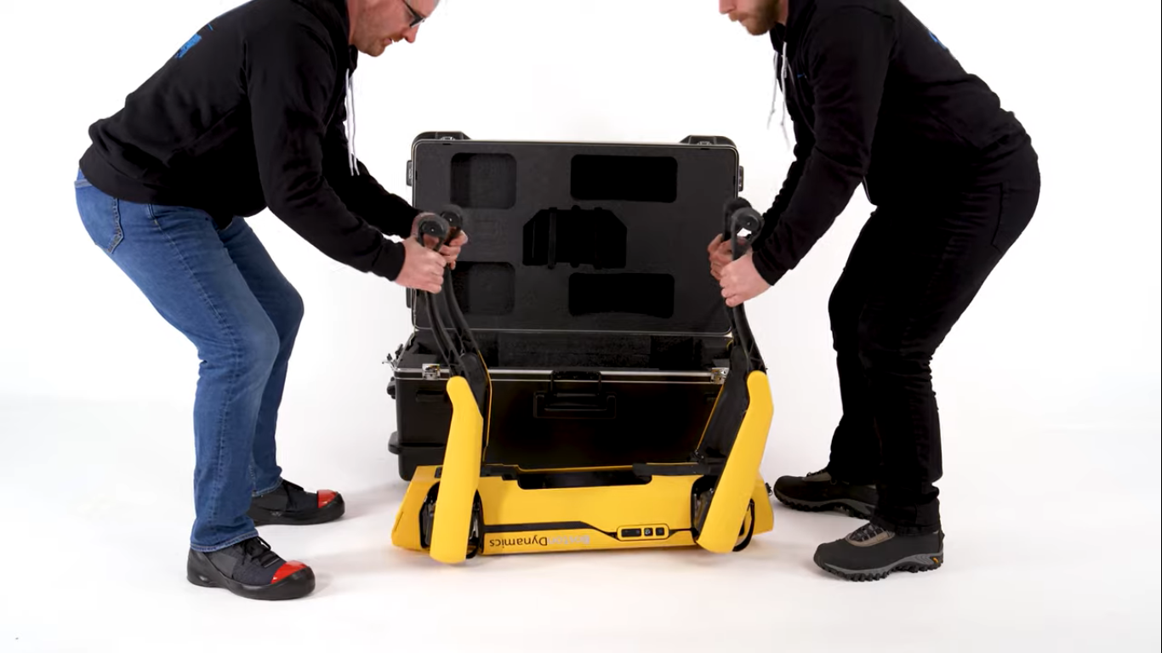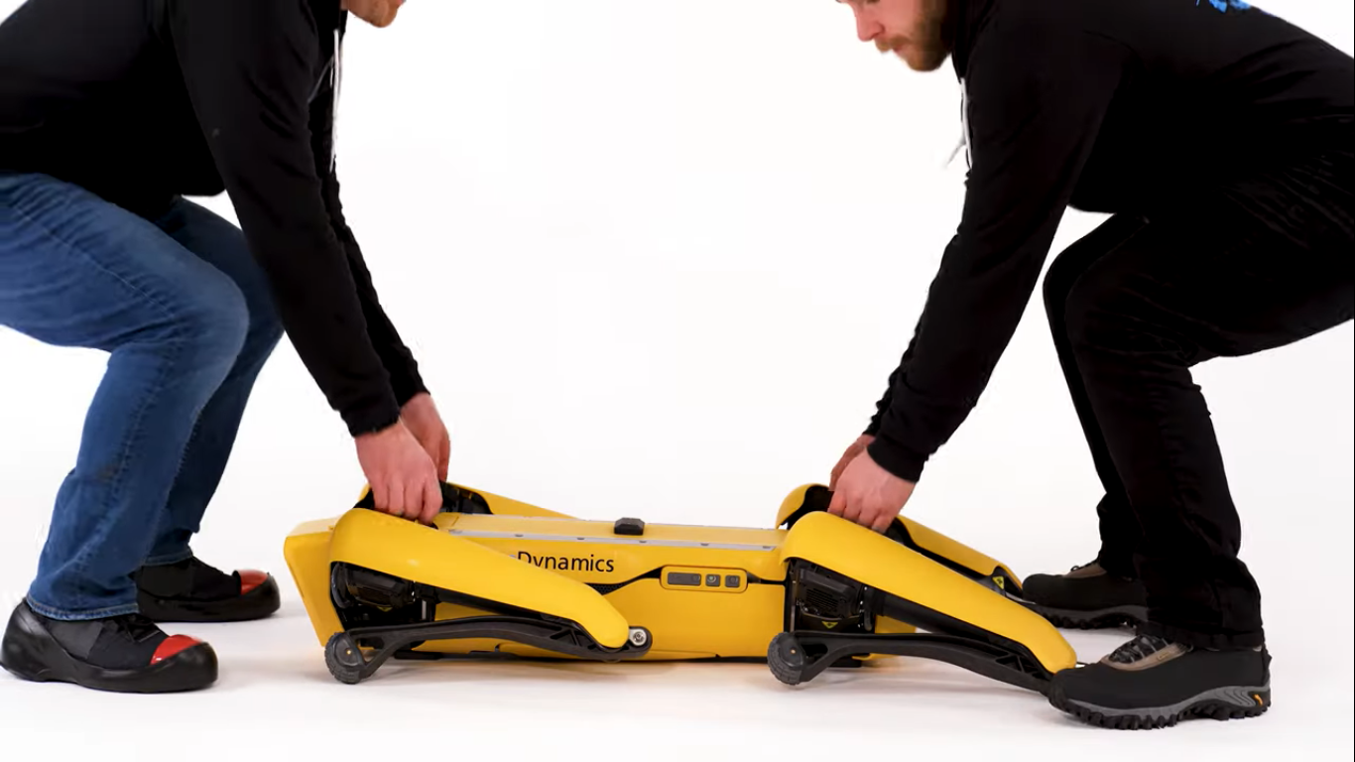

* Retirez la batterie uniquement si le robot est éteint.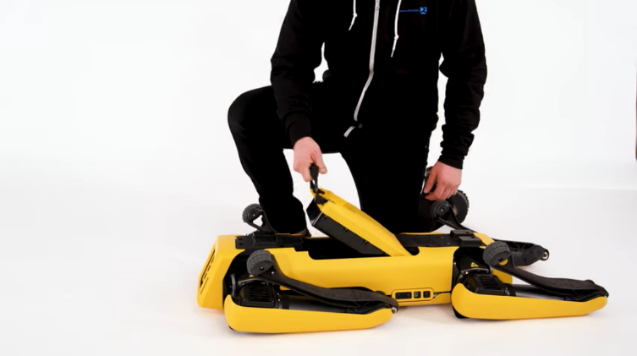
* Vérifiez que les moteurs sont verrouillés avant de brancher un périphérique

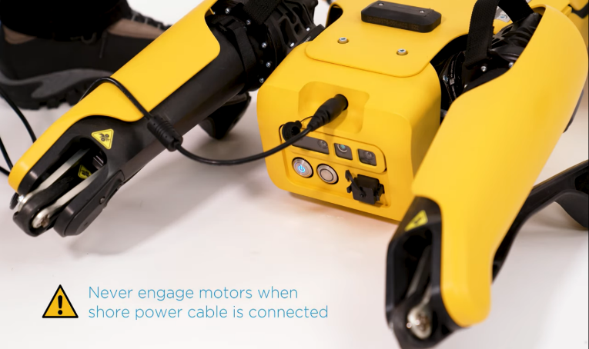

1. Situations dangereuses:

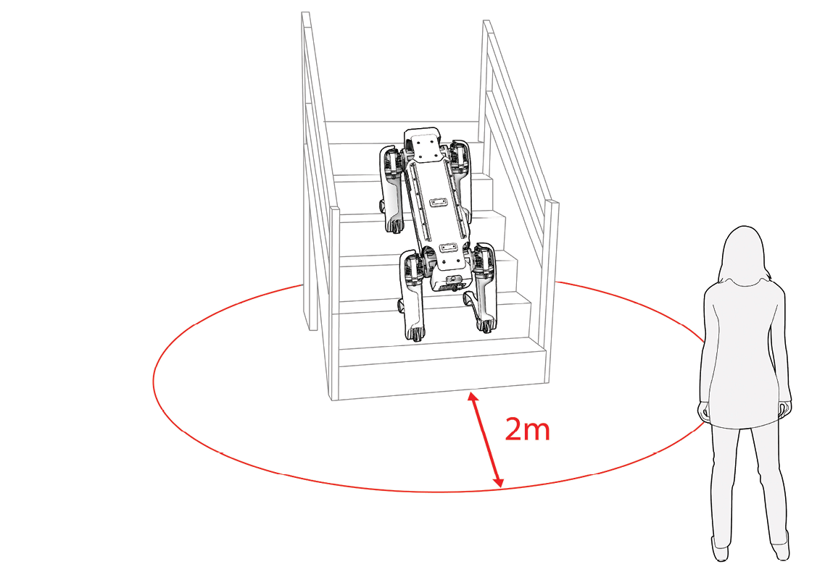

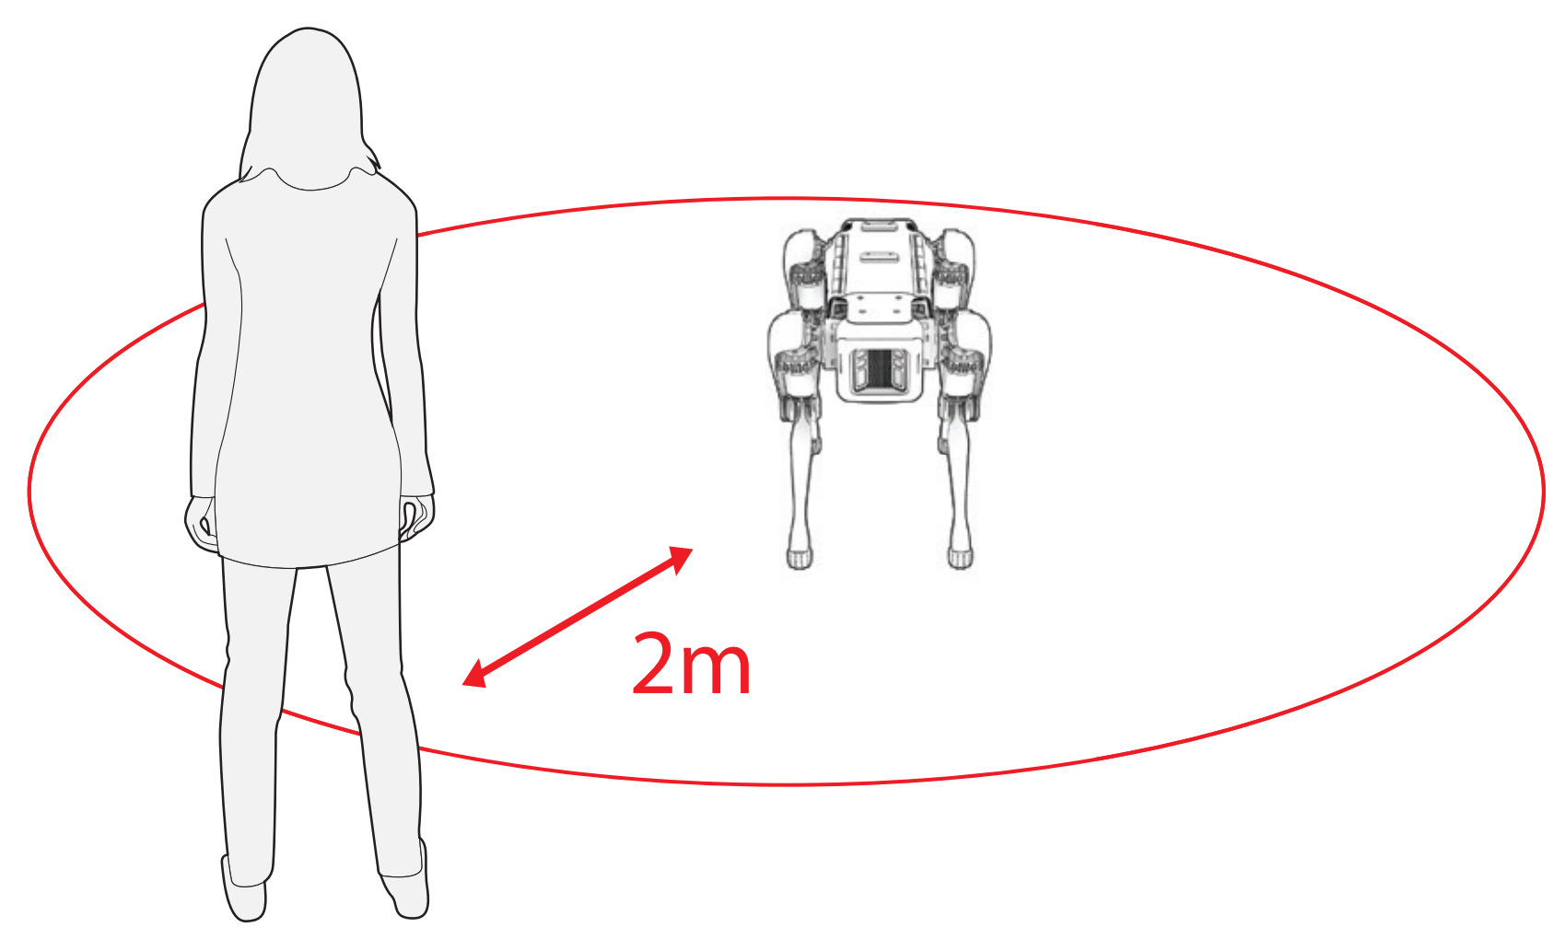

* Toujours garder une distance de sécurité de 2 mètres entre vous et SPOT.
* Ne jamais être derrière SPOT lorsqu’il monte les escaliers ou une pente.
* SPOT risque de chuter s’il marche sur des surfaces glissantes.
* SPOT ne peut pas détecter si une corde ou un fil est emmêlé entre ses jambes, ce qui peut provoquer une chute.
* L’algorithme de détection d’obstacle de SPOT perçoit mal les objets transparents, les miroirs ou les objets brillants et il réagit mal aux changements brutaux de luminosité. De plus SPOT perçoit mal les trous et les bords de précipices
* Ne pas utiliser SPOT sur une plateforme mouvante car il risque d'être instable et donc de chuter

**II-Mise en route**

1. Boutons :

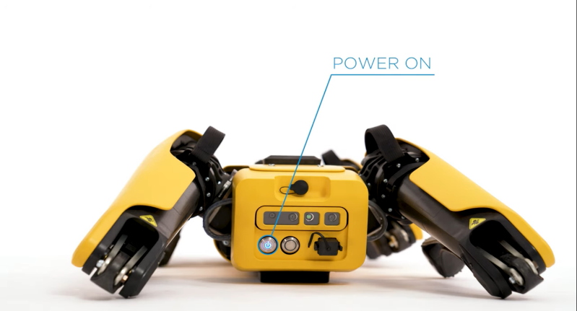

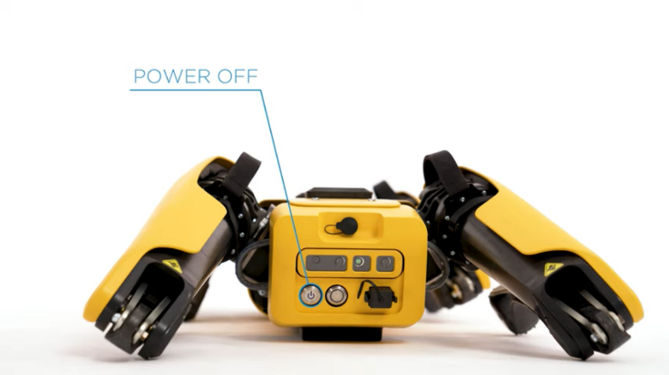

A gauche : Bouton power

A droite : Verrouillage des moteurs

1. Mise en route :

Sortir le robot de la boîte :

À deux, dépliez les pattes avant et arrière et soulevez le robot hors de sa boîte en le tirant par ses pattes dépliées. Déposez SPOT délicatement sur le dos.



Insérer la batterie :

Vérifiez que la batterie et son compartiment sont propres en regardant et en passant la main. Prenez la batterie par la poignée et déposez le côté opposé à la poignée dans le compartiment de la batterie.

Faites glisser la batterie jusqu'à ce qu'elle soit à plat dans le compartiment. Poussez la poignée vers l'avant du robot au maximum (voir photo) puis rabattez-la dans son compartiment. Vérifiez que la batterie est bien installée.

Vérifiez que les capuchons des ports ne cachent pas les caméras, puis appuyez sur le bouton power 2s. Attendez que les ventilateurs s'arrêtent.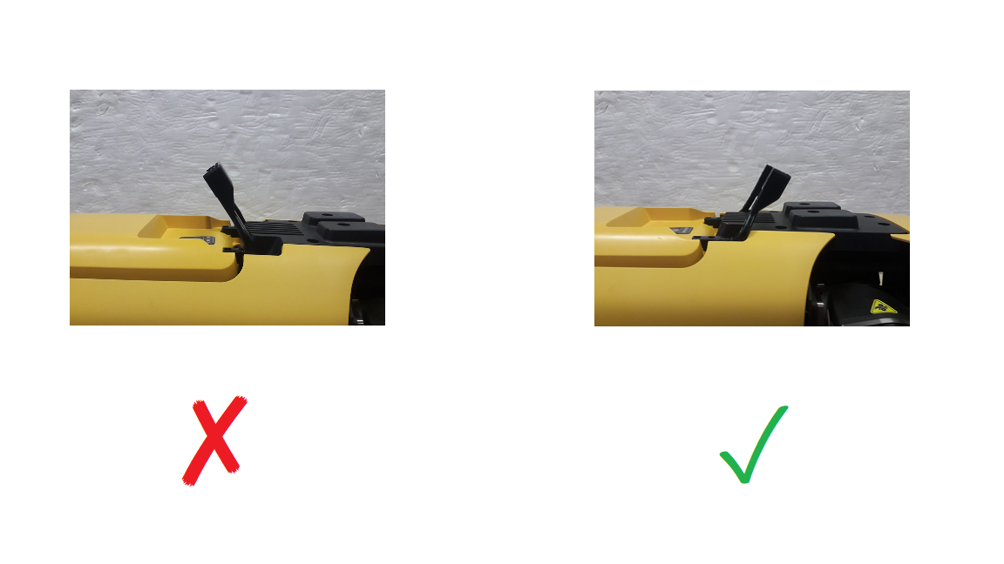

Allumez la manette, ouvrez l'application Spot, et choisissez spot-BD-01180010 et rentrer le mot de passe (à demander à un membre du Techlab)

Maintenez les boutons LB et RB et appuyez sur B. Puis appuyez sur « operate »

Prévenez les personnes présentes de la mise en route du robot et appuyez sur le bouton « motor lockout » sur le robot

Allumez les moteurs sur la tablette dans le menu (lumière du bouton « motor lockout » clignote : les moteurs sont en train de s'allumer, lumière constante : les moteurs sont allumés)

-Relevez le robot en appuyant sur stand (ou B). Si le robot est sur les dos, appuyez d'abord sur self-right (gardez une distance de sécurité de 2 mètres avec le robot et un espace libre autour de lui de 2 mètres)

**III-Utiliser le robot**

Le robot Spot possède deux modes de mouvements possibles : le mode position (stand) et le mode marche (walk).

1. Mode position :

Après avoir allumé et levé Spot en appuyant sur le bouton B, le robot se trouve dans le mode position. Ce mode permet à spot de prendre diverses positions tout en restant immobile.

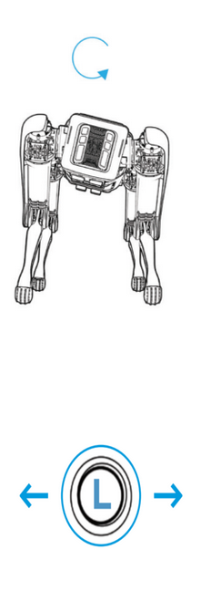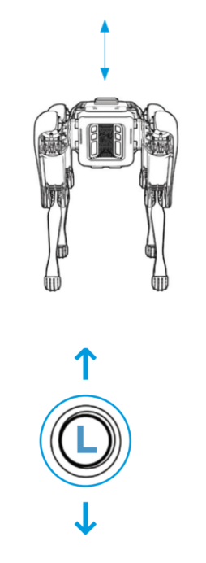

* Déplacer le joystick gauche vers le haut ou vers le bas permet de modifier la hauteur de Spot. Il est également possible de faire varier cette hauteur en mode marche directement sur la tablette avec la jauge HT.
* Déplacer le joystick gauche vers la gauche ou la droite permet de faire tourner le corps de Spot.

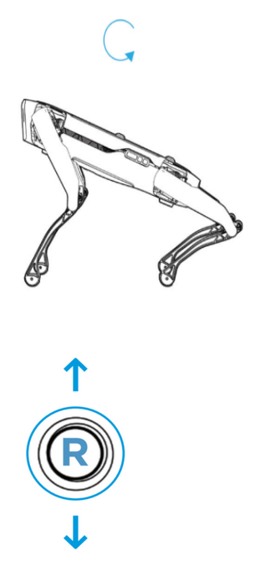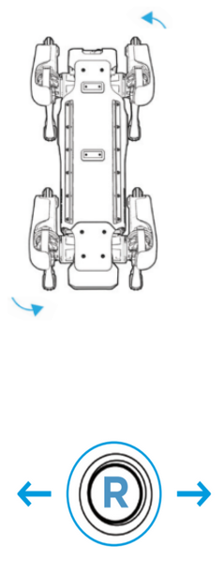

* Déplacer le joystick droit vers le haut ou le bas permet de modifier l’inclinaison de Spot
* Déplacer le joystick droit vers la droite ou la gauche permet de dévier le corps de Spot de l’axe horizontal

Si SPOT est hors de portée de la manette, il se couchera au bout de 3 secondes et les moteurs s'éteindront au bout de 8 secondes

1. Mode marche :

Après avoir levé le robot, appuyez sur le bouton A ou sur “walk” sur la manette pour passer en mode marche.

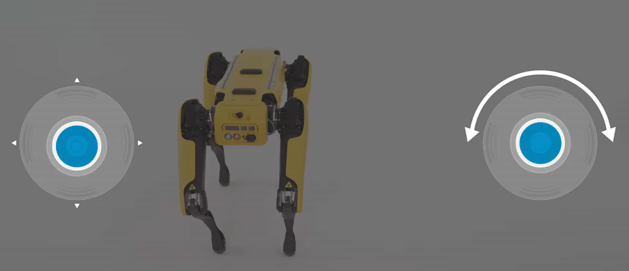

Dans le mode marche, utilisez le joystick gauche pour déplacer Spot vers l’avant ou l’arrière, et latéralement vers la gauche ou la droite. Le joystick droit permet de faire tourner Spot vers la gauche ou la droite.

Il est également possible de modifier la hauteur et la vitesse du robot en utilisant les deux jauges sur la tablette.

3 vitesses sont possibles : Lente, moyenne et rapide.

En mode marche, le robot Spot est conçu pour fonctionner le mieux possible à vitesse moyenne et à hauteur moyenne.

Il est également possible de déplacer Spot en touchant un lieu sur la tablette. Un itinéraire sera automatiquement calculé et spot s’y rendra.

S’il doit marcher sur des terrains plus glissants, le mode “crawl” permet d’augmenter sa stabilité en le forçant à toujours garder 3 points d’appui. Vous pouvez accéder à ce mode en appuyant sur “walk” sur la tablette, puis sur “crawl”.

1. Mode “escaliers” :

En appuyant sur Y, vous accéderez au mode “escaliers” (stairs), qui permet à Spot de monter ou de descendre des escaliers.

Le robot Spot est optimisé pour emprunter des escaliers aux standards américains, soit avec des marches d’environ 18 cm de haut et 25 à 28 de long.

Activez le mode “escaliers” à environ 2 mètres des escaliers. Spot s’alignera et se centrera automatiquement.

Afin de réduire les risques de chute, veillez à garder l’avant de Spot toujours vers le haut de l’escalier pour la montée ou la descente.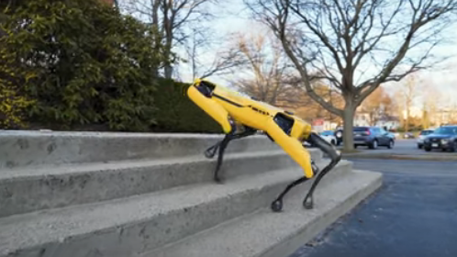

**IV-La manette**

La manette est constituée d’une tablette Android intégrée dans un support de manette de jeux vidéo. La prise en main est aisée permettant un contrôle du robot via l’écran tactile de la tablette ou via les boutons latéraux de la manette.

Elle s’allume comme une manette normale en appuyant sur le bouton Power et il faut ensuite lancer l’application SPOT disponible sur le bureau. Finalement, un mot de passe est exigé (à demander au responsable de projet) pour accéder à l’ensemble des fonctionnalités de contrôle du robot.

* Procédure d’urgence pour éteindre les moteurs

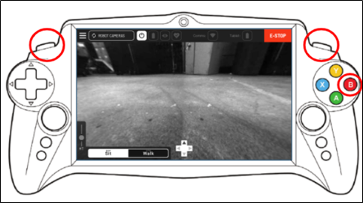

Appuyer simultanément sur les deux gâchettes supérieures et la touche B

* L’allumage des moteurs se fait par l’écran tactile en sélectionnant le bouton Power et en activant la touche ON.
* Voici un rapide récapitulatif des touches présentes sur la manette :

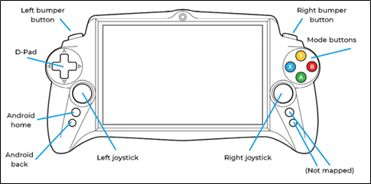

1. Modes d’utilisation du robot :

On dispose de différents modes d’utilisation accessibles par les boutons ou l’écran tactile :

* Bouton X ou sur l’écran : le robot se couche au sol. En maintenant cette dernière touche, la commande SELF RIGHT s’affiche à l’écran : celle-ci ordonne au robot de se retourner seul en partant initialement d’une position dorsale.
* Bouton B : le robot se dresse sur ses quatre pattes. Les joysticks sont (dans ce mode) uniquement destinés à l’inclinaison du robot dans une position préférentielle. Il est alors prêt à marcher.
* Bouton A ou sur l’écran : le robot est en mode « MARCHE ». Désormais, la manipulation des joysticks entraînera un déplacement du robot selon les directions indiquées. A ce moment-là, un curseur SPEED apparaît et permet de modifier la vitesse de déplacement du robot.
* Aussi en maintenant appuyée la touche WALK de la tablette, trois types de marche sont disponibles : CRAWL, WALK et STAIRS en fonction de l’environnement dans lequel évolue SPOT.
* La hauteur est à calibrer sur l’écran tactile à l’aide d’un curseur placé en bas gauche.

1. Réglages et paramètres :

L’écran permet également le réglage des caméras : on sélectionne l’une des caméras (frontale, latérales ou arrière) et l’image est retransmise directement sur la manette. Pour opérer un changement de point de vue (et donc un changement de caméra), on utilise le D-Pad présenté plus haut.

* L’application propose aussi un menu déroulant où différents paramètres peuvent être modifiés :

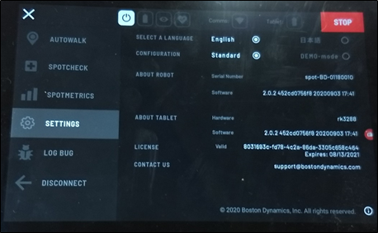

* **SETTINGS** : Des informations générales sur la tablette et sur le robot sont fournies comme le montre la photo ci-dessus.

Par ailleurs, il est possible d’activer le DEMO-Mode. Celui-ci met en place d’autres types de déplacement que ceux proposés habituellement dans le mode standard. On a alors accès à HOP, JOG, AMBLE en plus de CRAWL, STAIRS et WALK.

* **AUTOWALK** : Ici, on demande au robot d’effectuer une mission en autonomie. Il y a deux étapes. On lui fait faire la mission une première fois (RECORD NEW MISSION) en imposant un passage devant chaque QR-code. Puis, on clique sur REPLAY MISSION et le robot se lance tout seul dans sa prospection.
* **SPOTCHECK** : Cette partie est consacrée au calibrage initial du robot et de ses caméras (peu utile dans l’usage courant de la machine).
* **LOG BUG** : On recense ici les différents types de BUG du robot (HIT, SLIP, FALL).
* **SPOTMETRICS** : L’entreprise Boston Dynamics collecte des informations de performance sur le robot lors de son utilisation.
* La bande supérieure sur la tablette présente certains logos qui renvoient les données actuelles relatives aux performances de Spot.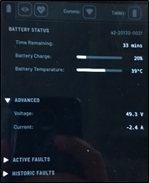
* **BATTERY STATUS :** Cette fenêtre indique en temps réel le niveau de la batterie du robot, ainsi que le courant consommé et la tension utilisée.
* **PERCEPTION STATUS :** On paramètre ici la manière avec laquelle le robot perçoit son environnement. Il y a par exemple l’activation et le réglage de la précision de l’algorithme d’évitement d’obstacles, le paramétrage de la surface de déplacement, etc…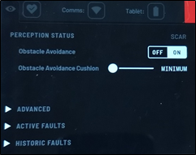
* **PLATFORM STATUS :** Il s’agit d’un paramétrage avancé du type de surface au sol.
* **COMMS STATUS :** On peut avoir des infos sur la qualité de la communication entre la manette et le robot.
* **TABLET STATUS :** Niveau de batterie de la tablette.

**V-Autowalk**

Le robot Spot est capable de sauvegarder un parcours prédéfini et de le suivre de nouveau automatiquement.

Un bon parcours ne possède pas d’obstacles difficile à franchir, se déroule dans un lieu qui a peu de chance de changer entre l’enregistrement et la lecture, et possède des caractéristiques que Spot peut identifier pour se repérer.

Le début et la fin de chaque parcours a lieu doit avoir lieu devant un marqueur de repère. Ces marqueurs peuvent également être utilisés dans des lieux où le nombre d’informations disponibles est insuffisant pour que le robot puisse se repérer.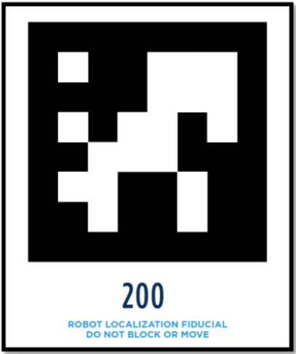

* Placer le marqueur à environ 55cm du sol, de façon permanente et séparé d’environ 3m les uns des autres
* Éviter d’utiliser un même marqueur plusieurs fois
* Ne pas placer les marqueurs dans un lieu avec une lumière inconstante ou tamisée
* Éviter de rétroéclairer les marqueurs ou les placer dans un lieu trop lumineux
* Ne pas placer les marqueurs dans des lieux où ils seraient cachés, endommagés, déplacés ou retirés.

1. Enregistrer une mission :

Sécurité : L’autowalk est prévu pour être supervisé par un opérateur. Soyez prêt à arrêter Spot à tout moment.

N’utilisez pas l’autowalk :

* Sur des plateformes élevées
* Dans des lieux avec des trous, des zones escarpées, ou tous lieux avec un risque de chute
* Autour de personnes autres que l'opérateur, l’autowalk étant conçu pour être utilisé en dehors des heures de travail dans des zones peu fréquentées.
* Dans des lieux susceptibles de changer entre l’enregistrement et la lecture

Pour commencer un enregistrement, placez Spot devant un marqueur de repère, et choisissez “Record new mission” dans les paramètres. Après avoir choisi un nom de mission, appuyez sur “Start Recording”.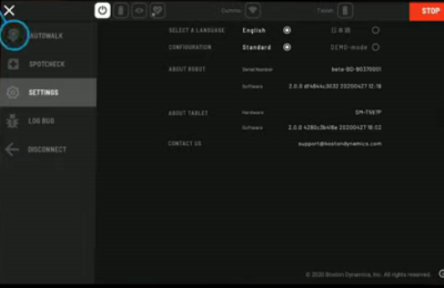

Attention : Lors de l'enregistrement, maintenez une distance de 2m entre vous et Spot afin de ne pas bloquer ses capteurs.

Déplacez Spot sur le parcours que vous désirez sauvegarder à l’aide des joysticks ou en touchant la tablette.

En appuyant sur le bouton +, vous pouvez ajouter une action à l'endroit voulu que Spot reproduira lors de la lecture, comme par exemple :

* Une pose
* Enregistrer la localisation de Spot
* Une photographie (uniquement avec la charge utile SpotCAM)
* Exécuter un programme tiers

A la fin du parcours, arrêtez l'enregistrement puis appuyez sur la flèche de téléchargement pour sauvegarder la mission

1. Lancer une mission en Autowalk :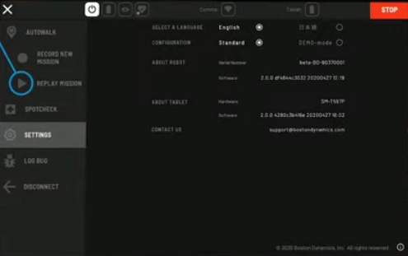

Ouvrez le menu des paramètres puis appuyez sur “Replay Mission”.

Sélectionnez la mission voulue et placez le robot en face du marqueur de départ.

Appuyez sur “Initialize mission”, et Spot accomplira la mission demandée. Vous pouvez à tout moment appuyer sur Pause pour arrêter la mission et sur play pour la relancer.

L’opérateur doit contrôler toutes les missions en autowalk à l’aide du contrôleur.

Lors d’une mission, il est possible pour l’opérateur de passer une partie du parcours, ce qui permet notamment de passer un obstacle présent sur le parcours.

Lorsque le contrôleur vous propose de passer une partie de la mission, appuyez sur le bouton “Skip” pour prendre manuellement les commandes de Spot.

Contournez l’obstacle avec le robot puis appuyez sur “Resume” pour reprendre la mission.

**VI-Éteindre correctement Spot**

Pour des raisons de sécurité, n’éteignez SPOT uniquement si le robot est couché

-Éteindre les moteurs en 2 étapes :

1) Éteindre les moteurs via la manette (MOTOR STATUS: Motor Power → OFF)

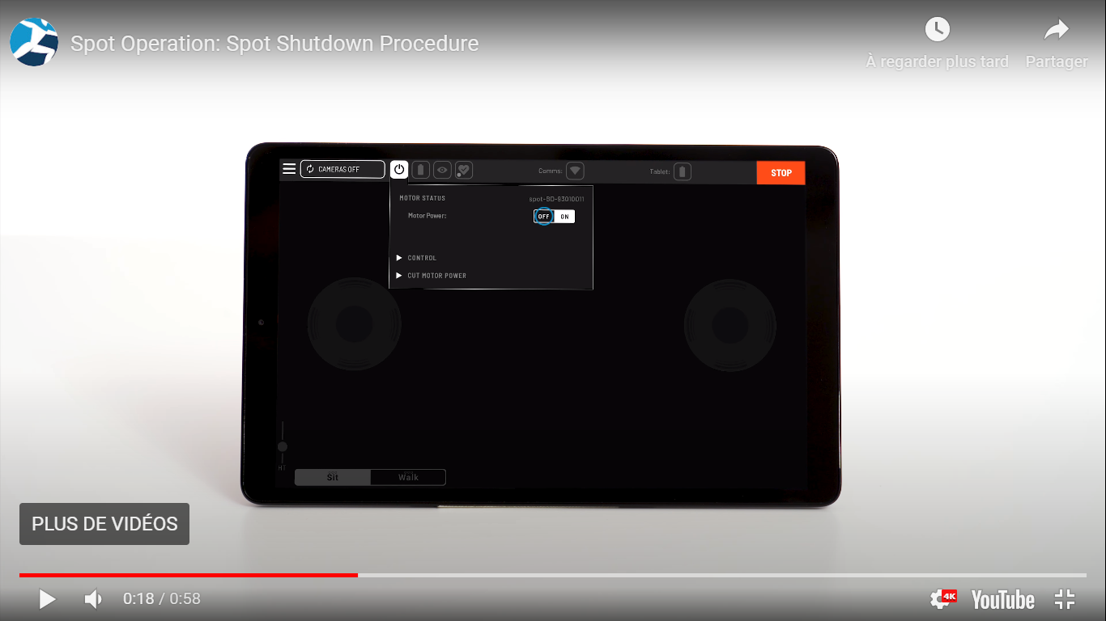

2) Appuyer sur le bouton de blocage des moteurs (bouton rouge à l'arrière de Spot), la lumière du bouton s’éteint. Les leds à l’avant de Spot passent du vert au bleu ce qui indique que les moteurs sont bien bloqués.

* Déconnecter la manette de Spot (Menu : DISCONNECT)

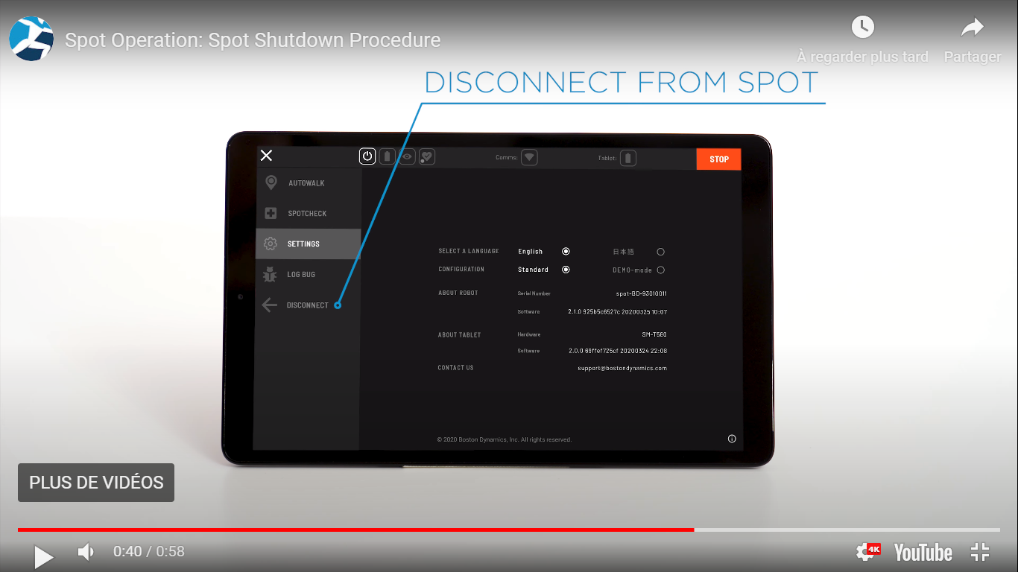

* Éteindre Spot en pressant et en maintenant durant 2 secondes le bouton bleu situé à l'arrière du robot.

Ranger Spot et la batterie :

Une fois Spot éteint, retirez la batterie et mettez-la en charge. Rangez la batterie dans le compartiment prévu à cet effet. Enfin, rangez Spot dans sa caisse :

Comme pour le sortir, il faut toujours 2 personnes pour ranger Spot dans sa caisse.



* Retournez Spot sur le dos en vous aidant des 4 poignets situé sur les épaules de Spot.



* Une fois Spot sur le dos, saisissez les quatre pattes de Spot. Tendre les pattes. Vous pouvez soulever Spot en gardant le dos bien droit.
* Placer le dans sa boite délicatement

* Replier les pattes
* Refermer la boîte

**VII-Maintenance du robot**

1. Inspection du robot :

Avant d'utiliser le robot :

-vérifiez les caméras pour détecter des fissures ou des débris qui pourraient gêner les objectifs

-vérifiez si des parties en plastique sont brisées, en particulier la protection jaune

-vérifiez que les ventilateurs tournent sans faire trop de bruit

-vérifiez que tout est rigide et qu'il n'y ait pas de pièces qui flottent

-vérifiez le niveau d'usure des pieds

-vérifiez que toutes les parties visibles du robot sont intactes

-vérifier que, lorsque le robot est debout, le corps du robot doit être parallèle au sol

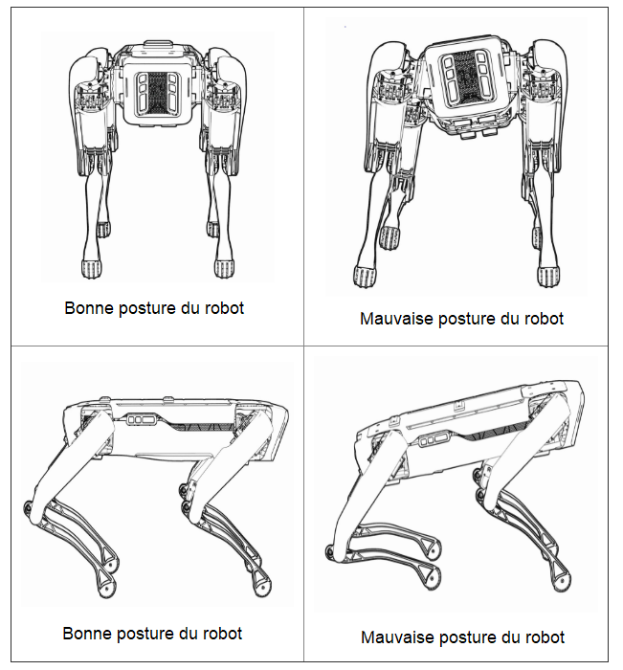

2)Batterie :

Une charge complète de la batterie permet au robot d’être autonome pendant 90 minutes

La batterie doit être enlevé du robot s’il ne va pas être utilisé pendant les prochaines 72h.

Pour vérifier le niveau de charge d'une batterie, appuyez sur le bouton SOC. Chaque rectangle vert correspond à une charge de 20%.

3)Calibrage du robot :

Pour préparer le calibrage des articulations et la vérification des caméras,

-mettez le robot en position assise sur une surface plane avec au moins 1,5m de champ libre autour de lui

-évitez de poser le robot sur des surfaces brillantes ou transparentes aussi bien que sur des surfaces qui absorbent les infrarouges

-vérifier que les pieds du robot sont en contact avec le même type de surface

-vérifier qu'il ne reste rien sur le dos du robot

Pour commencer le calibrage des articulations et la vérification des caméras,

-appuyer sur « Spotcheck » dans les paramètres de la télécommande

-appuyer sur « Joint Calibration & Camera Check »

Pour préparer le calibrage des caméras,

-mettre le panneau de calibrage à la vertical (à 5° près)

-positionner le panneau le côté droit vers le haut de manière qu'il ne soit pas à plus de 5 cm du sol

-faire en sorte que le panneau ne bouge pas pour la durée du calibrage (~15mn)

- mettre le robot à une distance d'1m du panneau et avec 1m de champ libre autour du lui

- vérifier que les pieds du robot sont en contact avec le même type de surface

Pour commencer le calibrage des caméras,

-appuyer sur « Spotcheck » dans les paramètres de la télécommande

-appuyer sur « Camera Calibration »

⚠ Seule le dernier calibrage est sauvegardé.

Pour revenir au calibrage, appuyer sur le bouton « Revert » dans le menu Spotcheck.

**VIII-Informations générales du robot**

